Plans de gestion des sites LIFE Elia

UG:UL204 - Circuit: 380.1,380.2: pylône 34 au 35
Nom complet de l’UG: BRUME/GRAMME 380KV LI

Action LIFE: Lisière restaurée : 1 polygone(s) (0.06 ha)
Autres actions LIFE sous cette/ces portée(s): Verger; Mare; Fauche; Lisière

Commune(s): Ferrieres

Triage(s) DNF concerné(s): Ferrieres (BOURGEOIS Marc - GSM: 0478/78.11.58)

Cantonnement(s) DNF concerné(s):AYWAILLE (04/247 99 90)
Info actualisées sur Le portail environnement de Wallonie

Gestionnaire (+ Propriétaire):
ID | Gestionnaire | Propriétaires
PC_743 | DNF | Commune De Ferrieres
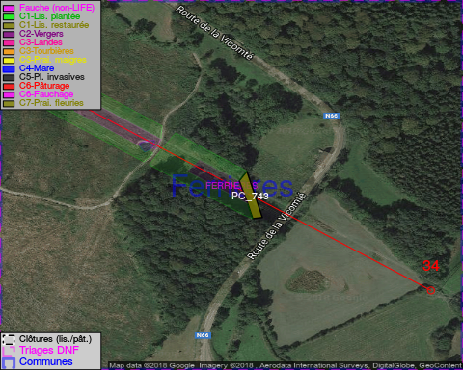

GESTION:

Objectif à long terme :

Lisière structurée stabilisée par sélection d’espèces arbustives

Tous les aménagements ont été terminés en January 2015

Détail par portée
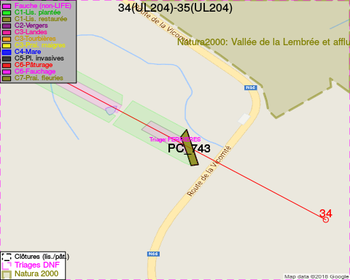
Adresse propriétaire:
- [PC_743] Commune De Ferrieres: Pl De Chablis 21 Ferrieres

Document réalisé le 08/05/2018

